噪声：最大噪声20，划分数据集50次，对于划分的数据集每次生成10次噪声，训练测试集合按照90%划分，对于不同批次的电池数据集使用不同方差分布的高斯噪声，同一批次了内部的不同特征按照特征的标准差比例进行加噪声。

迭代收敛条件：

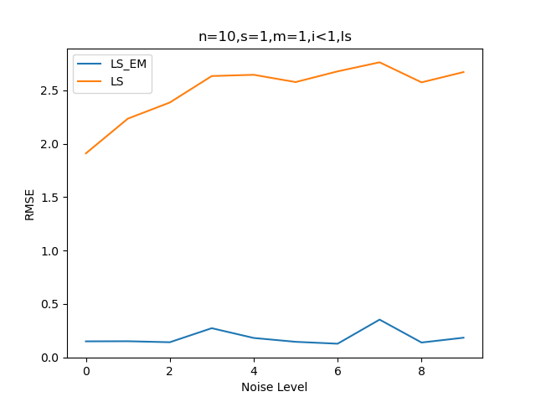

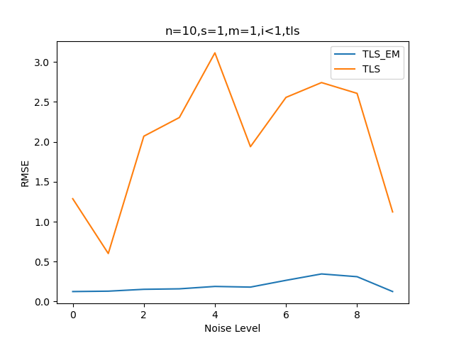

整体来说加了噪声之后使用em算法效果好于单独使用ls和tls算法，但加了噪声之后的ls和tls结果

